Diletta Leotta ancora una volta con Kia
In anteprima le immagini dal backstage del set della nuova campagna
- La nota presentatrice televisiva sarà protagonista della campagna digital dedicata alla gamma elettrificata di Kia, online a partire dal 25 settembre
- In anteprima alcuni scatti direttamente dal backstage dello shooting

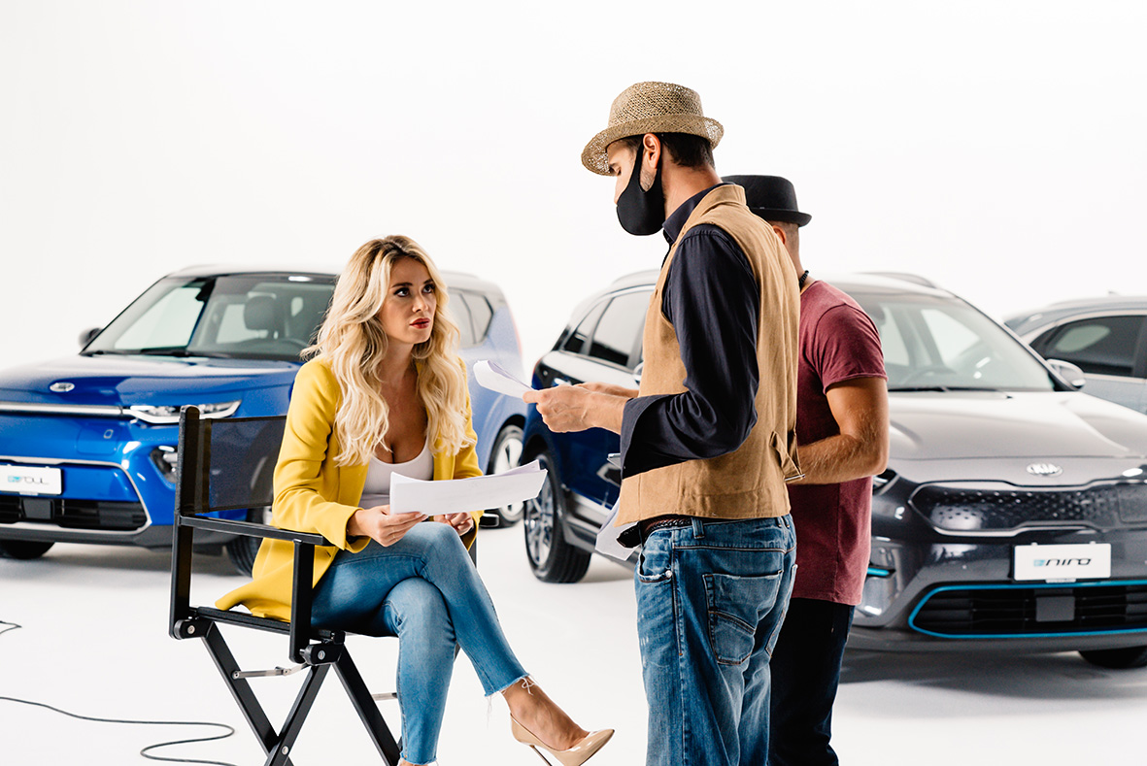

Kia Motors Corporation
Fondata nel maggio del 1944, Kia Motors Corporation (www.kia.com) è stato il primo produttore di autoveicoli in Corea. Oggi Kia vende oltre 3 milioni di veicoli l'anno in 190 Paesi, con oltre 52.000 dipendenti in tutto il mondo, ricavi annui superiori a 49 miliardi di dollari e stabilimenti produttivi in 5 Paesi. Kia è Main sponsor dell'Australian Open, Official automotive partner della FIFA, Partner ufficiale della UEFA Europa League. Lo slogan del brand, "The Power to Surprise", rappresenta l’impegno globale di Kia nel sorprendere il mondo, con prodotti che riflettono l’approccio entusiasmante e stimolante, in grado di offrire un’esperienza oltre le aspettative

Per informazioni:
Francesco Cremonesi – PR Assistant Manager: +39 3351207396; +390233482180
francesco.cremonesi@kia.it
Cristina Nichifor – PR Specialist: +39 02 33482 183; +39 366 6327001
cristina.nichifor@kia.it

